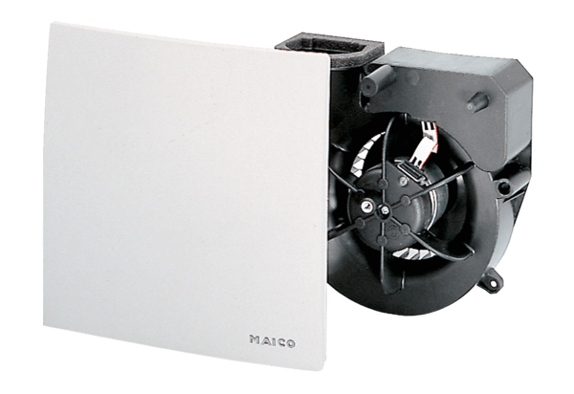Ventilatoreinsatz ER 100 VZVerpackungseinheit: 1 StückSortiment: B
Artikelnummer: 0084.0131Hersteller: MAICO

